Управление на налягането
Кристоф Клаймън Люксембург – Европейската банка за развитие

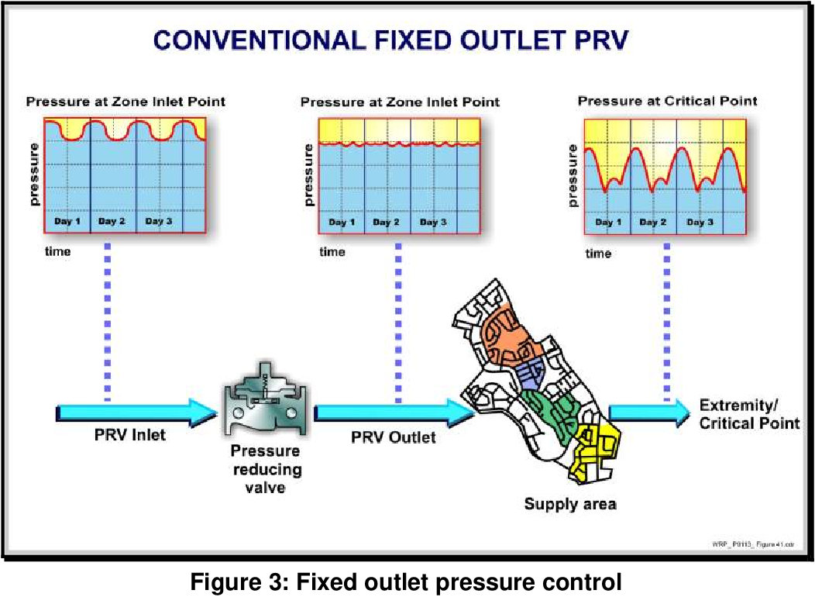
Съществува пряка връзка между налягането и загубите на вода.
Причини да не се управлява налягането:
- Липса на логери за налягане и от тук на данни за излишно налягане.
- Неконтролираното и бързо изменящо се налягане често е породено от:
- Неправилно управление на ПА съпроводено с хидравлични удари.
- Директно подаване на вода от ПА в мрежата без подходящо управление.
- Липса на зониране по налягане.
- Аварийни връзки между различните зони, с цел да се реши бързо проблем с водоснабдяването.
- Режимно водоподаване.
Без редовни измервания винаги е възможно да се появи излишно налягане.
Мерките за поддръжка на налягането в оптимални граници при ниска консумация са високо ефективни и с бърза възвращаемост, защото увеличават живота на тръбите.

Снижаване загубите на вода в ЮАР чрез управление на налягането
Рони Маккензи; В. Вагелин UK

Чрез възлагане са реализирани над 100 обекта в ЮАР, като в гр. Киелиша е един от най-големите и модерни проекти в света.
При проектиране на мрежата се изискват минимум 25 м във всички критични точки. Най-трудно се постига това в най-високите точки или в най-отдалечените от захранването точки през часовете на върхова консумация. През останалата част от деня и през зимните месеци има излишък от налягане, което води до допълнителни загуби на вода. Налягането може да се регулира чрез:
- Редуцир вентил без управление.
- Редуцир вентил, който се управлява по време.
- Редуцир вентил, който поддържа 25 м в критичната точка през цялото време.
За проучване ефективността от управление на налягането и проектиране на зоната използват софтуер
PRESMAC – разработен от UK за ЮАР /има го в техен сайт в Интернет/.
Критерии за избор на зона за управление на налягането:
- Големина на зоната – водопроводи, отклонения, клиенти.
- Лошо състояние на водопроводната мрежа – чести аварии и течове.
- Високо налягане – над необходимото.
- Липсват връзки с други зони или може лесно да се зонира.
- Монтаж на регулатор за налягане /PRV/ и водомер в една шахта.
- Да няма големи сгради и промишлени обекти с високи изисквания за пожар безопасност.
Проблеми при внедряване на мероприятието:
- Липса на решетки над шахтите за защита на водомерите и PRV от камъни и др. посегателства.
- Преоразмерени водомери, които не работят точно и заблуждават с показанията си.
- Преоразмерени PRV, които кавитират.
- Малки шахти – не достигат прави участъци за коректен монтаж.
Водомерите се оразмеряват след като е проучена зоната с логери. Монтират се СК преди и след PRV, с цел изолиране при нужда и резервна байпасна връзка за водоподаване в случай на отказ на PRV.
Таблица за анализ на данните от мероприятието – управление на налягането - SANFLOW

№ зона | Име | Средно налягане през нощта, м | Qmin, m3/ч | Фонови загуби | Полезно използвана вода | Очаквана консумация | Излишна консумация, м3/ч
1 | 2 | 3 | 4 | 5 | 6 | 7 = 5+6 | 8 = 4-7
17 | Здравец | 84 | 64 | 14 | 3 | 17 | 47
Резултати от управление на налягането - PRESMAC
Име | Под. вода преди управлението | Спестяване от фонови загуби |  | Спестяване от аварии |  | Подадена вода след мероприятието | Общо спестена вода
 | х.м3/год. | х.м3/год | х.лв/год | х.м3/год | х.лв/год | х.м3/год | х.лв.
1 | 2 | 3 | 4 | 5 | 6 | 7 = 2-/3+5/ | 8 = 4+6
Здравец | 350 | 15 | 1,5 | 4 | 0,4 | 331 | 1,9

Проект в гр. Киелиша ЮАР
Преди мероприятието:
Средно налягане Нср = 67 м. Загубите на вода са над 75 %. Обхваща се голям район.
След мероприятието ефект:
От 67 м се снижава налягането на 38 м; Снижение на загубите с 40 %; Спестена вода 9 мил.м3/год.;
Ефект в пари 3 мил $/год; Срок за изплащане 2 месеца.
Използват обикновени редуцир вентили BERMAD 3 бр. от Израел.
Минуси:
Необходима е поддръжка на съоръженията в шахтата;
Снижена е консумацията на клиентите поради по-ниското налягане;
Оплаквания на клиентите поради по-ниско налягане.
Плюсове:
Повишена събираемост поради по-ниски сметки за вода.
Снижена загуба на вода.
Снижен брой на авариите и удължаване живота на тръбите.

Влияние на управлението на налягането върху броя на авариите и течовете

Кристина Брагали; Стефано Сачи Болоня Италия
Как да се реализира управлението по налягане?
І.Разделя се мрежата на зони.
Зоната се нарича РМА /pressure management area/ - зона за управление на налягането.
Критерии при избор на зоните:
- В зоната терените да са с близки коти. Да са удобни за изолиране и ремонти. Да задоволяват клиентите 24 часа в денонощието.
- Определят се критичните зони на базата на статистика от авариите.
- Минимум затворени чрез СК връзки. Съобразяване със съществуващите граници.
- Гаранция, че зоната не е свързана с други зони чрез пропускащи кранове, и че няма точки в мрежата със застояла вода поради липса на циркулация.
- Зоната се обследва чрез нощни снимки. Големината й трябва да е: /500 – 800/; /1000 – 1500/;
до 2000 имота според различните автори.
ІІ. Изучаване на мрежата – Възраст на тръбите; Материали; Диаметри; Дължини; Профил на консумацията; Брой аварии; Резервоари; Хидравлични характеристики Q, H; Средно налягане; Затворени - Притворени СК; Критични точки; Определяне на техническите загуби в зоната.
ІІІ.Анализ на възможностите за управление на налягането.
Вид на управление – Постоянно налягане след PRV; Управление във времето; С обратна връзка по налягането в критичната точка.
Проиграват се различни варианти и се търси най-доброто решение.
ІV.Монтира се на входа на зоната PRV /pressure reducing valve/ редуцир вентил.
V.Прави се анализ на резултатите от мероприятието.
Статистическите данни преди регулирането се сравняват с тези след регулирането.
Извършва се анализ на авариите по видове и причини. При налягания по-високи от 35/40 м броят на авариите рязко се увеличава.
При снижение на налягането с 40 % броят на авариите спада с 50 %.
За всяка система зависимостта е различна.
Учебен пример от Болоня – Италия.
Оформят зона с 2000 жители, която да се захранва от 3 точки чрез редуцир вентили. Снижават налягането от 85 на 60 м постепенно. По-голям ефект се наблюдава при снижение броят на авариите в домовите отклонения.

Опит от снижаване на налягането в Лусенек Словакия

Йозеф Крис; Катерина Тохова Братислава

Лусенек е 30 000 град; Сключена мрежа; 33 % загуби; Снижават налягането през нощните часове
от 23 ч до 4 ч. с 10 м от 48 м на 38 м. Не се е получил голям ефект в снижение на загубите. Съществува и риск при изпразване на част от мрежата да се получи кавитация във водопроводите.

Изводи: Необходимо е да се състави дългосрочна програма за оптимизиране на налягането. При реализиране на програмата да се използва опита на другите ВиК фирми.

